**Вкус чистой родниковой воды у Вас дома – такое возможно?**

*Чистая и вкусная вода прямо из крана… Без привкуса ржавчины, без масляных следов на стакане, без гнилостного запаха хлорки… Вода, которую пьешь – и не можешь напиться… Вода, каждый глоток которой – это наслаждение и восторг. Вода, которую можно спокойно дать выпить маленькому ребенку, не опасаясь за его здоровье… Вода, которую можно действительно назвать источником жизни, живительным напитком, утоляющем жажду…*

здесь картинка человек пьет воду с наслаждением или наливает воду из крана и счастливо улыбается

что-то типа

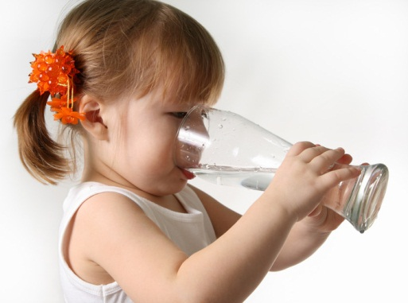

*или 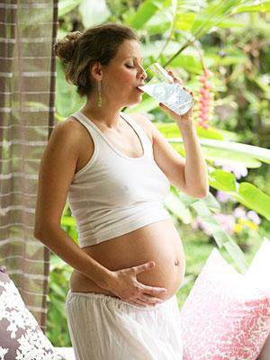*

*или*

**К сожалению, вода, которая течет из Вашего крана, оставляет желать лучшего**

**Вы уже давным-давно не пьете сырую воду из крана.** Потому как подозреваете или уверены, что мутная жидкость с коричневатым оттенком ржавчины – точно не живительный напиток. И хорошо, если пить ее неприятно и просто невкусно. Скорее всего, что из Вашего крана течет «вся таблица Менделеева», включая тяжелые и радиоактивные металлы.

**Или Вы пьете воду из крана…** Потому как «вода – она и в Африке вода». И зачем деньги тратить на покупку бутилированной или очистку той, которая бежит по водопроводным трубам. Ну подумаешь, немножко грязная… Ну подумаешь, может, чуточку вредная… Так жить тоже вредно – экология вон какая!

здесь картинка типа человек наливает воду из крана или пьет ее, а в ней – всякая бяка

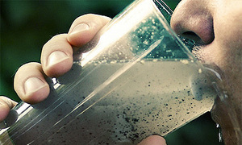

**А знаете ли Вы, что:**

* Вода, которую Вы пьете каждый день, может содержать ржавчину, ил, песок, хлорорганические соединения, пестициды, гербициды, фенолы, нефтепродукты, тяжелые металлы, радиоактивные элементы и другие не просто невкусные, но и очень опасные для здоровья и даже жизни вещества. Да, и это все Вы потребляете вместе с водой!
* Избыток солей в воде приводит к заболеваниям суставов и почек, а хлорорганические соединения способствуют развитию раковых клеток.
* По данным Всемирной организации здравоохранения (ВОЗ), через воду передается 85% известных болезней, от которых ежегодно умирает 25 миллионов человек. Гру Харлем Брундтланд (бывший директор ВОЗ) утверждает, что в большинстве случаев болезни и смерти можно было бы легко избежать - с помощью недорогих и доступных средств очистки воды.
* Вода, которая течет из Вашего крана на кухне, и вода, которая наполняет бачок Вашего унитаза, ничем не отличается.
* Хлор – обязательный компонент, благодаря деятельности водоочистительных станций, - в соединении с водой образует тригалометан. Это такое вещество, которое влияет на пигментность и цветность кожи и которое крайне не рекомендуется для употребления людям с заболеваниями дыхательных путей.
* Доказано опытным путем, что загрязненная вода на 30% ускоряет процесс старения. Хотите в 35 лет выглядеть на все 45-50 – пожалуйста, пейте неочищенную воду из крана.
* И тем же опытным путем доказано, что очищенная питьевая вода – это первый и главный шаг человека к здоровью и долголетию. Вы можете отлично питаться, покупать дорогие витамины, дышать чистым воздухом, заниматься спортом, вести здоровый образ жизни – в общем, всячески заботиться о своем здоровье. Но если Вы не позаботитесь о качестве воды, которую Вы пьете, на которой готовите пищу, все Ваши усилия будут практическими бесполезными.

***Вода – это источник жизни на Земле. А чистая питьевая вода – источник Вашего здоровья, залог долгой и счастливой жизни. Потому что Вы, как и любой другой человек, на 2/3 состоите именно из воды.*** ***И за свою жизнь выпиваете около 75 тонн воды. Только вот какой воды?***

здесь картинка типа

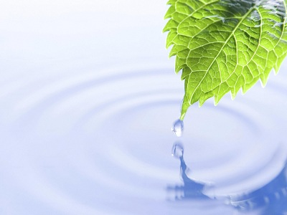

**Мы есть то, что мы пьем…**

***«Нельзя сказать, что вода необходима нам для жизни: она и есть жизнь»****.* Эти слова Антуана де Сент-Экзюпери подтверждены учеными исследователями.

**70% человеческой кожи состоит из воды, кровь - на 83% воды, скелет — на 22%, мышцы - 76% воды, в мозги — 85%. По сути мы есть то, что мы пьем…**

**А что пьете Вы? Что есть Вы? Специалисты утверждают:**

* Достаточно выпивать пять стаканов чистой воды в день – и от депрессии и усталости не останется и следа.
* Сокращение уровня воды в теле человека на 2% может привести к 20%-ому уменьшению в его умственных и физических показателях.
* Как оказалось, лучший способ избавиться от отеков - пить много чистой воды.
* Человек может прожить без пищи до 6 недель, но только одну неделю без воды;
* Избавиться от излишнего веса можно с помощью так называемой «водяной» диеты, которая сейчас обретает популярность на Западе. Обнаружено, что *организм при недостатке жидкости начинает посылать сигналы в мозг, сходные с сигналами голода*. В результате люди начинают есть, в то время как надо пить! Выпивая каждый день по 2 -2,5 литра воды человек может подавить чувство голода и сократить количество потребляемой пищи. Но пить нужно именно воду, поскольку даже чай или кофе содержат вредные для диеты активные вещества.
* Вода может снизить риск возникновения сердечного приступа, если человек выпивает более пяти стаканов воды в день. Однако такими свойствами обладает лишь чистая питьевая вода.

**Как ни крути – 5 стаканов чистой воды в день должно стать минимальной нормой для тех, кто хочет быть здоровым и стройным. Сколько чистой воды в день выпиваете Вы?**

** **картинка сбоку около пред.. абзаца**

**Вы уверены, что**

- вода, которую пьете вы и Ваши близкие, приносит пользу, а не вред?

- ранние морщины и оплывшая фигура – это не следствие того, что Вы не употребляете ежедневно достаточное количество чистой питьевой воды?

- хронический гастрит постоянно беспокоит Вас потому, что Вы балуетесь хорошим кофе, а не потому, что варите этот хороший дорогой кофе на плохой, неочищенной воде, да и пищу, кстати, готовите на ней же?

- мелкие пигментные пятна на лице и теле – свидетельство Вашей недружбы с солнечными лучами, а не результат употребления хлорированной воды?

**Так, откуда наливать воду-то?**

Здесь вариантов может быть великое множество:

- **наливать** **прямо из-под крана:** естественно, в этом случае Вам никто не гарантирует не только отменное здоровье, но даже сохранение жизни.

Это как игра в русскую рулетку: день пьете, два, месяц, год… А потом – бац! Гипертония… Или язва желудка… Или дисбактериоз (хоть и мелочь, а все равно приятного мало)… Или чего похуже - гельминтоз какой-нибудь (глисты по простому)…

*Пациент скорее жив, чем мертв… Пациент скорее мертв, чем жив…*

*вверху сбоку картинка около текста наливать из-под крана*

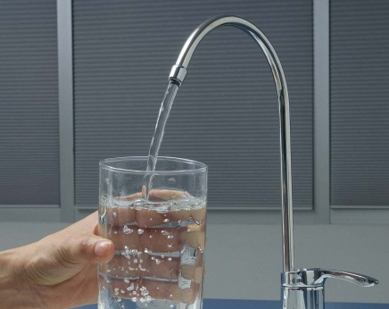

- **наливать** **из бутылки**: носить тяжело, да и в месяц приличная сумма набегает за бутылки.

При этом в большинстве случаях питьевая бутилированная вода производится путем очистки все той же водопроводной воды. Этот продукт вполне безвреден, но ведь то же самое можно получить и самому - с помощью фильтров. Ну, а про подделки, думается, говорить не надо. Купив бутилированную питьевую воду известного производителя у нас, в России, нельзя быть уверенным в том, что она не налита из-под крана или вообще или ближайшей лужи.

*Пациент, наверное, жив, но выглядит не очень…*

*вверху сбоку картинка около текста*

**

- **очищать с помощью фильтра, а затем уже наливать – тогда можно и из-под крана:** специалисты рекомендуют очищать водопроводную воду с помощью фильтров не только в самой Москве, но и в более благополучных с точки зрения экологии регионах — во-первых, из-за неудовлетворительного состояние водопроводных сетей, а во-вторых, из-за повышенного содержания вредных примесей.

**А вот о фильтрах немного поподробнее…**

Сегодня ох как непросто сделать свой выбор при покупке фильтра для очистки воды. Ведь хочется, чтобы он очищал воду действительно качественно, и чтобы скорость очистки была немаленькая, и желательно еще, чтобы прослужил он долго, а стоил не очень дорого… В общем, нужно все и сразу…

И здесь на помощь россиянину приходит множество производителей, предлагающих самые разные фильтрационные системы очистки питьевой воды:

- **фильтры механической очистки;**

**- сорбционные фильтры;**

**-** **ионные или ионообменные фильтры;**

**-фильтры обратного осмоса;**

**- системы многоступенчатой очистки.**

На любой вкус и кошелек.

**Но! Не все фильтры действительно качественно очищают воду!**

К сожалению, многие фильтры очищают воду только частично, а в случае загрязнения картриджей – даже, наоборот, еще больше загрязняют ее.

Представляем вам

**Многоступенчатый фильтр «под мойку» для комплексной очистки питьевой воды**

**«Expert M420»**

**5 ступеней очистки, 4 фильтрующих элемента – инновационная система превращения воды из-под крана в чистую питьевую воду**

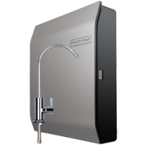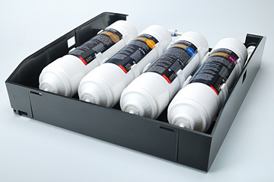

**«Expert M420» - настоящий прорыв в области очистки воды благодаря совершенному дизайну, быстросъемным картриджам и инновационным технологиям очистки воды.**

***Вы получаете универсальную очистку водопроводной воды от всех распространенных «загрязнителей». Вы забываете, что когда-то Вы пили воду, которая содержит:***

- механические примеси (ржавчину, ил, песок и т.п.),

- растворенные примеси типа свободного хлора или хлорорганических соединений,

- пестициды, гербициды, сельскохозяйственные удобрения и продукты их распада,

- фенолы, нефтепродукты,

- алюминий, тяжелые металлы, радиоактивные элементы,

- соли жесткости;

- бактерии и микроорганизмы, в том числе и кишечная палочка.

**Да, именно столько «бяки» Вы выпивали раньше – вместе с питьевой водой!**

Благодаря уникальному каталитическому материалу **KDF®55** (производство США) фильтр особенно эффективно удаляет тяжелые металлы, активный хлор и растворенное железо.

***Вы забываете о неприятных запахах и ужасном цвете питьевой воды.*** Кристально чистая вода с запахом и вкусом родниковой свежести – теперь только так! Кстати, накипи на посуде тоже станет намного меньше.

***Вы наслаждаетесь новым вкусом питьевой воды***, а также с удивлением отмечаете, что вкус блюд и напитков, приготовленных на очищенной воде, значительно улучшился.

**Как это работает**

Обеспечивается глубокая очистка воды на молекулярном уровне за счет использования последовательно нескольких картриджей с большим объемом фильтрующей среды. Один только картридж с активированным углем, входящий в комплектацию фильтра, имеет площадь сорбционной поверхности свыше 300 000 кв. метров, что равно площади 45 футбольных полей.

Фильтр подключается стационарно в водопровод холодной воды у точки потребления воды (обычно под кухонной мойкой) с выводом наверх отдельного крана для очищенной воды. При этом водопроводная вода проходит последовательно через несколько фильтрующих картриджей и подается очищенной через отдельный кран при его открытии в режиме «по требованию».

*картинка сбоку справа, напротив текста как это работает*

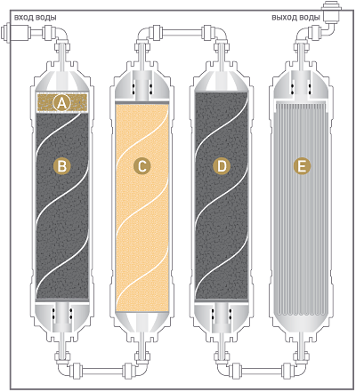

**Преимущества фильтра:**

* Выдерживает давление до 45—52 атмосфер, не менее 100 тысяч циклов гидроудара 0—16 атмосфер, протестирован в НИИ Сантехники.
* Быстросъемная конструкция крепления картриджей упрощает их замену.
* При замене картриджей исключен пролив остаточной воды, не требуются сложные инструменты и применение силы.
* Упрощены монтаж и подключение на месте эксплуатации.
* Герметизация соединений в фильтрующих элементах проведена ультразвуком.
* Фильтр имеет тонкий корпус (всего 8,5 см) и стильный дизайн - новый стандарт того, как должны выглядеть фильтры в 21-м веке. Многоступенчатый фильтр занимает на 50% меньше места. Это позволяет разместить фильтр как под мойкой, так и над ней.
* Используются только сертифицированные и допущенные к контакту с пищевыми продуктами фильтрующие и иные компоненты, контактирующие с водой.
* Фитинги быстрого подключения на входе и выходе упрощают эксплуатацию и повышают надежность.
* Фильтр укомплектован отдельным шаровым краном для очищенной воды класса Премиум в стиле high-tech для современных интерьеров. Металлические элементы крана изготовлены из безвредных сплавов, не содержащих свинец.

**Внимание!** В комплект уже входят картриджи, отдельный кран для очищенной воды и всё необходимое для быстрой установки фильтра на месте эксплуатации. Вам не придется тратить деньги на дополнительные детали и аксессуары. Вы получаете полный комплект «под ключ», стопроцентно готовый к использованию – очищению Вашей воды.

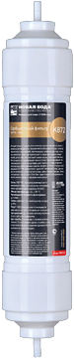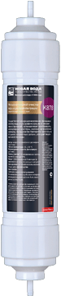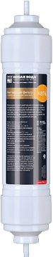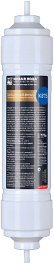

**В состав Expert М420 входят уникальные картриджи:**

**K872** — содержит гранулированный активированный уголь из скорлупы кокосового ореха с добавлением серебра (SIGAC), каталитический материал KDF®55. KDF®55 - уникальный патентованный материал KDF®55, сделанный в США, который обеспечивает наиболее глубокую очистку от бактерий, хлора и тяжелых металлов. KDF®55 выступает исключительно как катализатор, практически не расходуется в процессе работы, очищает воду от хлора путем восстановления его до ионов Cl-, защищает активированный уголь от бактериального загрязнения, а также удаляет из воды ионы большинства металлов, в том числе железа. KDF по ходу потока воды предшествует активированному углю и принимает на себя «первый удар» от загрязнений, тем самым защищая следующие за ним активированный уголь и другие фильтрующие среды в последующих картриджах, продлевая их ресурс и увеличивая глубину очистки.

**K876** - содержит пищевую ионообменную Na-катионитовую смолу. В картридже применена уникальная технология двухкомпонентного умягчения – используются сразу два сорта ионообменной смолы, в отличие от практики других производителей, использующих всего лишь один вид ионообменной смолы. Одна из смол оптимизирована по степени умягчения, другая — по сроку службы, что существенно продлевает срок эффективного умягчения даже в особо сложных условиях эксплуатации.

**K875** - содержит гранулированный активированный уголь из скорлупы кокосового ореха с добавлением ионного серебра (SIGAC). Специальная технология доактивации активированного угля с помощью фосфорных кислот гарантирует отсутствие обратного выброса в питьевую воду адсорбированных ранее загрязнителей.

**K878** —содержит уникальную половолоконную мембрану ультрафильтрации Capitech с тонкостью фильтрования 0,01—0,1 мкм (размер пор 0,01 мкм). Мембрана осуществляет очень тонкую фильтрацию – вплоть до вирусов и крупных органических молекул, не изменяя при этом микроэлементного состава воды, что выгодно отличает её от мембран в системах обратного осмоса.

Очищающие картриджи изготовлены с применением технологии **InVorTex®.** Движение воды по спирали внутри фильтрующего элемента предотвращает образование русел, увеличивает путь воды в фильтрующей среде и продлевает время контакта воды с сорбентом в 1,5-2 раза. Это существенно улучшает степень очистки и продлевает ресурс. Проведенные испытания показали, что даже в конце срока службы угольный картридж с технологией InVorTex® обеспечивает двукратное преимущество по глубине очистки от хлора водопроводной воды по сравнению с традиционным 10» Slim Line картриджем (сравнивались концентрации остаточного свободного хлора на выходе из картриджа).

***оставить заказ***

В основе эффективной работы фильтра лежат немецкие технологии от компании **DWT Deutsche Wassertechnologien GmbH**. Expert успешно прошел сертификацию по международным стандартам ISO9001 и ISO14001, гарантийное обязательство на работу фильтра составляет 3 года.

**Мы предлагаем многоступенчатый фильтр «под мойку» для очистки Вашей воды:**

- гарантия абсолютного качества и надежности;

- чистая и вкусная вода – в любой момент и в любом количестве;

- Ваше спокойствие за здоровье – свое и Ваших близких.

***«Не пей – козленочком станешь…»*** - теперь это просто слова из детской сказки, а не суровая реальность Вашей жизни.

**Внимание! Сегодня действует специальная цена на**

**фильтр для воды Expert, созданный по инновационным немецким технологиям!**

**Вы платите сейчас XXXX рублей и покупайте на YYYY рублей!**

**Фильтр Expert обеспечивает:**

* отличные параметры очистки воды,
* практически неограниченный ресурс
* низкую стоимость владения и эксплуатации.

***Цена одного литра воды, очищенной фильтром Expert, по крайней мере, в 20 раз ниже цены литра бутилированной воды при более высоком качестве. И Вам не нужно каждый день носить тяжелые бутылки с водой из магазина.***

**купить фильтр Expert**

**Это предложение актуально для вас, если:**

- Вы понимаете, что неочищенная вода может стать причиной множества проблем и неприятностей для вас и ваших близких;

- Вы хотите, чтобы в вашем доме всегда была свежая и чистая питьевая вода в неограниченном количестве;

- Вам надоело тратить лишние деньги на бутилированную воду или на картриджи для фильтров.

**Вы отказываетесь от такой воды: Вы выбираете такую воду:**

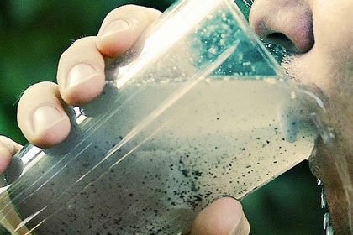 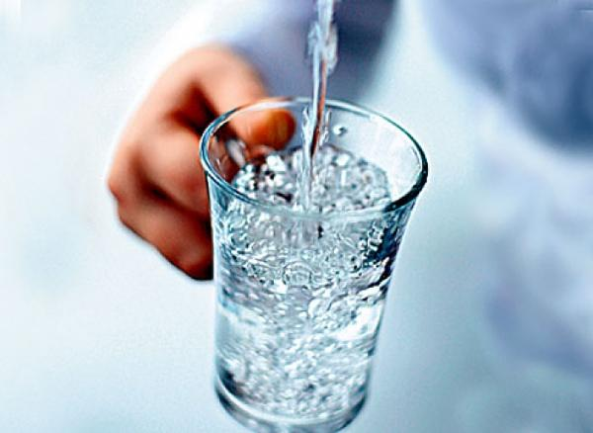

*Чистая и вкусная вода прямо из крана… Без привкуса ржавчины, без масляных следов на стакане, без гнилостного запаха хлорки… Вода, которую пьешь – и не можешь напиться… Вода, каждый глоток которой – это наслаждение и восторг. Вода, которую можно спокойно дать выпить маленькому ребенку, не опасаясь за его здоровье… Вода, которую можно действительно назвать источником жизни, живительным напитком, утоляющем жажду…* ***Для вас и ваших близких у вас дома!***

**Многоступенчатый фильтр «под мойку» для комплексной очистки питьевой воды**

**«Expert M420»**

**по специальной цене ХХХХ рублей**

**5 ступеней очистки, 4 фильтрующих элемента – инновационная система превращения воды из-под крана в чистую питьевую воду**

Будьте уверены: мы делаем вам лучшее предложение из всех возможных. Вы приобретаете продукт гарантированно качества по привлекательной цене.

И при этом мы еще даем **100% гарантию возврата ваших денег,** если Вам не понравится фильтр Expert и вы посчитаете трату своих денег на его приобретение неоправданной.

**Именно так!** Мы настолько уверены в качестве продукта, что спокойно можем дать такую абсолютную гарантию.

**То есть вы ничего не теряете, если закажете многоступенчатый фильтр для очистки воды Expert прямо сейчас:**

оставить заказ

***Поздравляем! Вы сделали правильный выбор – в пользу здоровья, красоты и долголетия!***